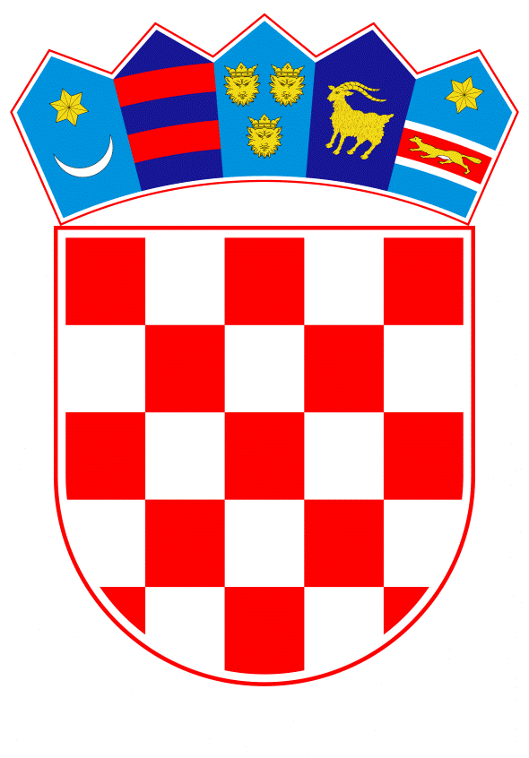
VLADA REPUBLIKE HRVATSKE

Zagreb, 28. svibnja 2026.
__________________________________________________________________________

Predlagatelj: | Ministarstvo gospodarstva
__________________________________________________________________________

Predmet: | Izvješće o izvršenju ugovora o istraživanju i podjeli eksploatacije ugljikovodika sa stanjem na dan 31. prosinca 2025.
__________________________________________________________________________

Banski dvori | Trg Sv. Marka 2 | 10000 Zagreb | tel. 01 4569 222 | vlada.gov.hr

PRIJEDLOG

Na temelju članka 31. stavka 3. Zakona o Vladi Republike Hrvatske („Narodne novine“, br. 150/11., 119/14., 93/16., 116/18., 80/22. i 78/24.), a u vezi s člankom 16. stavkom 2. Zakona o osnivanju Agencije za ugljikovodike („Narodne novine“, br. 14/14., 73/17., 84/21. i 155/23.), Vlada Republike Hrvatske je na sjednici održanoj _________________ 2026. donijela

Z A K LJ U Č A K

Prihvaća se Izvješće o izvršenju ugovora o istraživanju i podjeli eksploatacije ugljikovodika sa stanjem na dan 31. prosinca 2025., u tekstu koji je Vladi Republike Hrvatske dostavilo Ministarstvo gospodarstva aktom, KLASA: 392-01/26-01/13, URBROJ: 526-06-04-02-26-7, od 12. svibnja 2026.

KLASA:
URBROJ:

Zagreb,

PREDSJEDNIK
mr. sc. Andrej Plenković

OBRAZLOŽENJE

Agencija za ugljikovodike, osnovana Zakonom o osnivanju Agencije za ugljikovodike („Narodne novine“, br. 14/14., 73/17., 84/21. i 155/23.) radi pružanja sustavne operativne podrške nadležnim tijelima u poslovima vezanim za istraživanje i eksploataciju ugljikovodika, geotermalnih voda za energetske svrhe, kao i trajno zbrinjavanje plinova u geološkim strukturama te u poslovima osiguranja obveznih zaliha nafte i naftnih derivata, jednom godišnje izrađuje i dostavlja Vladi Republike Hrvatske, putem ministarstva nadležnog za energetiku, izvješće o izvršavanju ugovora, koje je Vlada Republike Hrvatske sklopila s investitorima vezano za istraživanje i eksploataciju ugljikovodika sa stanjem na dan 31. prosinca prethodne godine.

Aktivni ugovori o istraživanju i podjeli eksploatacije ugljikovodika, temeljem dodijeljenih dozvola za istraživanje i eksploataciju ugljikovodika na kopnu („Narodne novine“, br. 63/15. i 61/16.), koje je Vlada Republike Hrvatske sklopila 10. lipnja 2016.:

- Ugovor o istraživanju i podjeli eksploatacije ugljikovodika za istražni prostor DR-02 između Vlade Republike Hrvatske i INA-INDUSTRIJA NAFTE, d.d.;
- Ugovor o istraživanju i podjeli eksploatacije ugljikovodika za istražni prostor SA-10 između Vlade Republike Hrvatske i VERMILION ZAGREB EXPLORATION d.o.o.

Temeljem dodijeljenih dozvola za istraživanje i eksploataciju ugljikovodika na kopnu („Narodne novine“, br. 81/19. i 76/24.), Vlada Republike Hrvatske sklopila je 26. ožujka 2020. ugovore o istraživanju i podjeli eksploatacije ugljikovodika:

- Ugovor o istraživanju i podjeli eksploatacije ugljikovodika za istražni prostor ugljikovodika DR-03 između Vlade Republike Hrvatske i INA-INDUSTRIJA NAFTE, d.d.;
- Ugovor o istraživanju i podjeli eksploatacije ugljikovodika za istražni prostor ugljikovodika SA-06 između Vlade Republike Hrvatske i ASPECT Croatia Kft.;
- Ugovor o istraživanju i podjeli eksploatacije ugljikovodika za istražni prostor ugljikovodika SA-07 između Vlade Republike Hrvatske i VERMILION ZAGREB EXPLORATION d.o.o.

i 19. srpnja 2024.
- Dodatak br. 1 Ugovora o istraživanju i podjeli eksploatacije ugljikovodika za istražni prostor ugljikovodika SA-07 između Vlade Republike Hrvatske i VERMILION ZAGREB EXPLORATION d.o.o. i INA-INDUSTRIJA NAFTE, d.d.

Temeljem dodijeljenih dozvola za istraživanje i eksploataciju ugljikovodika na kopnu („Narodne novine“, broj 64/25.), Vlada Republike Hrvatske sklopila je 26. lipnja 2025. ugovore o istraživanju i podjeli eksploatacije ugljikovodika:
- Ugovor o istraživanju i podjeli eksploatacije ugljikovodika za istražni prostor ugljikovodika DR-02/1 između Vlade Republike Hrvatske i ASPECT Croatia Kft.;
- Ugovor o istraživanju i podjeli eksploatacije ugljikovodika za istražni prostor ugljikovodika SA-08/SA-09 između Vlade Republike Hrvatske i ASPECT Croatia Kft.;
- Ugovor o istraživanju i podjeli eksploatacije ugljikovodika za istražni prostor ugljikovodika SA-11/SA-12 između Vlade Republike Hrvatske i ASPECT Croatia Kft.

Investitori su na istražnim prostorima uredno obavljali svoje ugovorne obveze sukladno sklopljenim ugovorima i ispunili sve planirane radove u skladu s odobrenim Radnim programom i budžetom za 2025.

Temeljem navedenih ugovora investitori su dužni uplaćivati naknadu za površinu istražnog prostora i eksploatacijskog polja te je to prihod jedinica lokalne samouprave na čijem području se istražni prostori i eksploatacijska polja nalaze. Na ime naknade za površinu istražnog prostora u 2025. uplaćeno je ukupno 438.387,22 EUR, dok je za površinu eksploatacijskog polja uplaćeno ukupno 23.990,92 EUR.

Po županijama naknada za površine istražnih prostora za 2025. iznosi:

Bjelovarsko-bilogorska | 54.860,01 EUR
Brodsko-posavska | 51.839,82 EUR
Koprivničko-križevačka | 12.062,19 EUR
Osječko-baranjska | 28.404,18 EUR
Požeško-slavonska | 19.969,95 EUR
Sisačko-moslavačka | 114.537,11 EUR
Virovitičko-podravska | 62.068,59 EUR
Zagrebačka | 73.559,88 EUR
Grad Zagreb | 4.606,62 EUR
Karlovačka | 16.478,59 EUR

Po županijama naknada za površine eksploatacijskih polja za 2025. iznosi:
Vukovarsko-srijemska | 23.990,92 EUR

Na ime naknade za sklapanje ugovora u 2025. je u državni proračun uplaćeno ukupno 558.000,00 EUR.

Na ime administrativne naknade investitori su u 2025. uplatili 774.247,86 EUR (bez PDV) te ista predstavlja prihod državnog proračuna.

Po osnovi naknade za pridobivene količine ugljikovodika u 2025. je uplaćeno 4.264.092,56 EUR državnom proračunu i jedinicama lokalne i područne (regionalne) samouprave.
Slijedom navedenog, putem Ministarstva gospodarstva dostavlja se Vladi Republike Hrvatske Izvješće o izvršenju ugovora o istraživanju i podjeli eksploatacije ugljikovodika sa stanjem na dan 31. prosinca 2025.

